Vereinbarung zur Stärkung und Ausweitung von SchulePlus
Schule und Ausbildung Hand in Hand: Einstieg in den Beruf soll mit SchulePlus einfacher werden
Herborn, 2025-11-24.
Damit die Berufsorientierung junger Menschen gestärkt und vor allem einfacher wird, braucht es eine enge Zusammenarbeit von Schulen, Wirtschaft und Verwaltung. Dafür ist nun ein wichtiger Schritt für ein neues, beispielgebendes Angebot vollzogen worden.
Bildungsminister Armin Schwarz hat mit weiteren Beteiligten, darunter das Wirtschaftsministerium, eine gemeinsame Absichtserklärung zur Gründung des Netzwerks SchulePlus im Lahn-Dill-Kreis unterzeichnet, dessen Arbeit zukünftig weiteren Regionen in Hessen bei der Umsetzung des Programms zugutekommen soll. Mit zu den treibenden Kräften der Initiative vor Ort gehört Prof. Friedhelm Loh, Vorstandsvorsitzender des gleichnamigen, global agierenden Familienunternehmens, in dem das Modell schon erfolgreich eingesetzt wurde. Die Vereinbarung wurde in Haiger im Rahmen des landesweiten Fachtags des Hessischen Ministeriums für Kultus, Bildung und Chancen zur „Stärkung der dualen Ausbildung durch eine wirksame Berufliche Orientierung“ getroffen.

Ein zu geringer Anteil von Schülerinnen und Schüler in Hessen entscheidet sich für eine Ausbildung – trotz hervorragender Entwicklungsmöglichkeiten. Gleichzeitig bleiben tausende Ausbildungsstellen unbesetzt. Dieser Entwicklung will das Programm SchulePlus entgegenwirken. Es ist einfach zugänglich und kann an weiterführenden Schulen stattfinden. Interessierte Schülerinnen und Schüler können in einem ausbildenden Unternehmen vor Ort über zwei Jahre hinweg parallel zur Schule Berufe in der Praxis erleben – unverbindlich, individuell und orientiert an den eigenen Interessen und Fähigkeiten. An einem festen Nachmittag in der Woche lernen die jungen Menschen eine Welt kennen, die schon bald ihr Beruf sein könnte.

Das Konzept hat seinen Ursprung an der Johann-Textor-Schule in Haiger. Idee und Ziel ist eine besonders enge Verzahnung von schulischem Lernen und betrieblicher Erfahrung. SchulePlus bietet Jugendlichen die Möglichkeit, Ausbildungsberufe über längere Zeiträume realistisch kennenzulernen und gibt ihnen mehr Sicherheit in ihrer Entscheidung in der Berufswahl. Gleichzeitig lernen Unternehmen frühzeitig potenzielle Auszubildende kennen und können so aktiv dem Fachkräftemangel begegnen.

Teilnehmen können Schülerinnen und Schüler der Haupt-, Real-, Gesamt- und Förderschulen sowie der Gymnasien, in der Regel in den Jahrgangsstufen acht und neun oder neun und zehn.

Bildungsminister Armin Schwarz:
„Bildung ist der Schlüssel – für die persönliche Entfaltung junger Menschen, für den gesellschaftlichen Zusammenhalt und für die Innovationskraft unserer Wirtschaft. Damit berufliche Orientierung nicht dem Zufall überlassen bleibt, braucht sie eine klare Struktur, Praxisnähe und starke Partnerschaften. Mit unserer Vereinbarung setzen wir einen weiteren wichtigen Meilenstein: Wenn Schule, Wirtschaft und Schulträger so eng zusammenarbeiten wie im Modell SchulePlus, entstehen echte Zukunftsperspektiven. Gleichzeitig verbinde ich damit das klare Anliegen, dass dieses erfolgreiche Modell hessenweit in unseren Schulen und Regionen zur Anwendung kommen kann. So stärken wir die duale Ausbildung und sichern langfristig den Fachkräftenachwuchs, den unsere Wirtschaft dringend braucht.“

Prof. Friedhelm Loh, Inhaber und Vorstandsvorsitzender der Friedhelm Loh Group:
„Mit SchulePlus begeistern wir junge Menschen für technische Berufe. Wir bieten ihnen Orientierung und Perspektiven für ein erfolgreiches Berufsleben. Als Unternehmensgruppe wollen wir einen Beitrag dazu leisten, dass sich die duale Ausbildung weiterentwickelt – zum Vorteil der jungen Menschen, der Unternehmen und unserer Gesellschaft. Wir schaffen damit auch Voraussetzungen für Wachstum und Wettbewerbsfähigkeit unserer Wirtschaft. Denn in Zeiten des Fachkräftemangels brauchen wir qualifizierten und motivierten Nachwuchs dringend. Als Mitbegründer des heute sehr erfolgreichen StudiumPlus kann ich sagen: In der Verbindung von Theorie und Berufspraxis steckt großes Potenzial. Deshalb sind wir von SchulePlus überzeugt und von Beginn an einer der Treiber.”

Wirtschaftsstaatssekretär Umut Sönmez:
„Die duale Ausbildung ist ein Juwel, um das uns viele Länder beneiden. Sie kombiniert Theorie und Praxis, schafft individuelle Perspektiven und Chancen und Unternehmen gewinnen dringend benötigte Fachkräfte. Doch die duale Ausbildung hat völlig zu Unrecht an Anerkennung eingebüßt. Die hessische Landesregierung steuert hier entschieden gegen: Mit Maßnahmen wie dem kostenfreien Meister öffnen wir jungen Menschen Türen und stärken gezielt Mittelstand und Handwerk. Genau hierzu leisten Programme wie SchulePlus, das jetzt im Lahn-Dill-Kreis ausgeweitet wurde, einen wichtigen Beitrag. Sie schaffen Praxisnähe und bauen Brücken von der Schule direkt in die Betriebe.“

Lahn-Dill-Kreis, Landrat Carsten Braun:
„Ich freue mich sehr, dass wir im Lahn-Dill-Kreis mit dem Netzwerk SchulePlus ein so wertvolles Angebot für unsere Jugendlichen auf den Weg bringen können. Es bietet ihnen die Chance, direkt in Unternehmen vor Ort praktische Erfahrungen zu sammeln und sich über einen längeren Zeitraum intensiv mit verschiedenen Ausbildungsberufen auseinanderzusetzen. Das gibt ihnen nicht nur mehr Sicherheit bei der Berufswahl, sondern stärkt auch die Verbindung zwischen Schulen und Wirtschaft. Gleichzeitig bieten wir unseren Unternehmen die Möglichkeit, frühzeitig Nachwuchstalente zu entdecken und so aktiv dem Fachkräftemangel entgegenzuwirken. Dieses Modell ist ein wichtiger Schritt für die Zukunft unserer Region und ein echter Gewinn für alle Beteiligten.“

Industrie- und Handelskammer Lahn-Dill, stellvertretender Hauptgeschäftsführer Alexander Cunz:
„Wir müssen Berufe sichtbar machen, um jungen Menschen im Übergang von Schule zum Beruf aufzuzeigen, was eigentlich hinter den Berufsbezeichnungen steht, damit sie erkennen können, ob ein Berufsbild zu ihnen passt oder nicht. Das gelingt nur mit einer engen Verbindung zwischen Schulen und Unternehmen. Dazu leistet das Projekt SchulePlus einen starken Beitrag."

Kreishandwerkerschaft Lahn-Dill, Geschäftsführer Sebastian Hoffmanns:
„Für das Handwerk sind Praktika ein elementarer Baustein in der Berufsorientierung. SchulePlus setzt somit genau dort an, wo erfolgreiche Berufsorientierung beginnt: bei echter Praxis und gelebter Zusammenarbeit. Hier entsteht ein praxisnahes Format, das Jugendlichen zeigt, was unsere Berufe wirklich ausmacht – nicht in einer einmaligen Hospitation, sondern über einen längeren Zeitraum. SchulePlus verbindet schulisches Lernen und betriebliche Realität. Dieses Netzwerk in wichtiger Schritt, um junge Menschen frühzeitig für unsere Ausbildungsberufe zu gewinnen und ihnen eine fundierte Entscheidungshilfe zu bieten. Wir unterstützen diese Initiative ausdrücklich, weil sie Schulen, Unternehmen und Verwaltung bei der Berufsorientierung so eng zusammenbringt wie selten zuvor.“

Vereinigung der hessischen Unternehmerverbände Mittelhessen, Geschäftsführer Sascha Drechsel:
„Gute und erfolgreiche Berufsorientierung in Schule hängt am Ende maßgeblich davon ab, wie die angebotenen Maßnahmen und Projekte von den Schülerinnen und Schülern angenommen werden. Denn nur wenn die Jugendlichen mit Begeisterung bei der Sache sind und gleichzeitig direkte Einblicke in die Arbeitswelt erhalten, können wichtige Weichen für die zukünftige Berufswahl gestellt werden. SchulePlus hat sofort bewiesen, wie es gelingt, junge Menschen so intensiv in heimische Betriebe einzubinden, dass die Entscheidung für eine passende Ausbildung am Ende ganz einfach erscheint, während die Wirtschaft motivierte Fachkräfte erhält. Wir als hessische Unternehmerverbände sind daher von der Idee hinter SchulePlus direkt überzeugt gewesen und werden unter anderem über unsere Arbeitskreise SCHULEWIRTSCHAFT weiter daran arbeiten, auch anderen Schulen und Lehrkräften das erfolgreiche Konzept der Johann-Textor-Schule in Haiger zugänglich zu machen.“

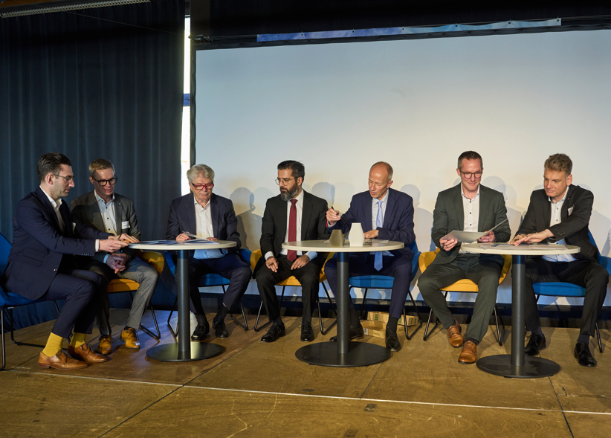 |  | 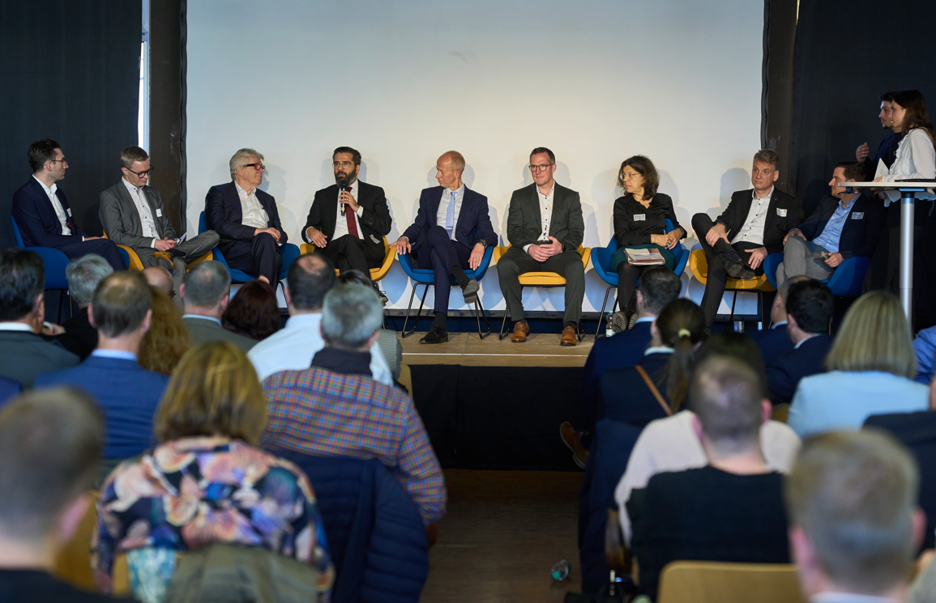
Bild 1  Mit ihrer Unterschrift erklären sie die Absicht, SchulePlus auf das nächste Level zu heben: Sebastian Hoffmanns (Kreishandwerkerschaft Lahn-Dill), Andreas Cunz (IHK Lahn-Dill), Prof. Friedhelm Loh (Inhaber und Vorstandsvorsitzender der Friedhelm Loh Group), Umut Sönmez (Staatssekretär im Wirtschaftsministerium), Armin Schwarz (Kultusminister), Carsten Braun (Landrat LDK) und Sascha Drechsel (Hessische Unternehmerverbände). |  | Bild 2  Damit die Berufsorientierung junger Menschen gestärkt und vor allem einfacher wird, braucht es eine enge Zusammenarbeit von Schulen, Wirtschaft und Verwaltung. Dafür ist nun ein wichtiger Schritt für ein neues, beispielgebendes Angebot vollzogen worden.

Abdruck honorarfrei. Bitte geben Sie als Quelle Friedhelm Loh Group an.

Friedhelm Loh Group

Die Unternehmen der weltweit erfolgreichen Friedhelm Loh Group erfinden, entwickeln und produzieren innovative Systemlösungen für Industrie, IT und Energie sowie weitere Industriezweige weltweit. Sie gehören zu den Top-Adressen in ihren jeweiligen Branchen.
Mit der Kombination aus Hardware- und Software-Kompetenzen optimieren, digitalisieren und automatisieren Rittal, Rittal Software Systems (Eplan, Cideon) und Rittal Automation Systems (RAS, Ehrt, Alfra) die Prozesse ihrer Kunden entlang der gesamten Wertschöpfungskette, inklusive IT-Infrastruktur – vom Steuerungs- und Schaltanlagenbau über den Maschinenbau und die fertigende Industrie bis hin zur Energiebranche. Stahlo und LKH runden das Portfolio mit durchgängiger Fertigungskompetenz mit den modernen Materialien Stahl und Kunststoff ab.
Die Unternehmensgruppe ist mit 13 Produktionsstätten und 95 Tochtergesellschaften international erfolgreich. Das Familienunternehmen beschäftigt 12.600 Mitarbeiter und erzielte im Jahr 2024 einen Umsatz von 3,1 Milliarden Euro. 2023 wurde die Friedhelm Loh Group als „Best Place to Learn“ und „Arbeitgeber der Zukunft“ ausgezeichnet.
Weitere Informationen finden Sie unter www.friedhelm-loh-group.com.

Unternehmenskommunikation
Dr. Carola Hilbrand Friedhelm Loh Group
Corporate & Brand Communications Rudolf-Loh-Straße 1
Tel.: 02772/505-2527 35708 Haiger
hilbrand.c@rittal.de www.friedhelm-loh-group.com

